Aspectos a tomar en cuenta:

* Resumen de los avance realizados entre las tres entregas. Cambios más significativos, reajustes.
* Resumen del Producto en términos de las frases de desarrollo basados en la Metodologia de Diseno Centrado en el Usuario
* Presentación de cada una de las etapas con detalles de la implementación: proceso, productos, resultados. Transición entre etapas, transición entre prototipos.
* Pruebas de Usabilidad (Detalle de las pruebas de usabilidad, materiales utilizados, evidencia, análisis de la información, resultados)
* Lecciones Aprendidas. (Resumen donde se contraste la parte teórica contra la parte de implementación, errores cometidos, mejoras en futuras implementaciones, aprendizajes significativos, evidencia de que se logró el objetivo de la asignatura y la promoción de conocimientos y habilidades, adquisición de habilidades adicionales)
* Presentación del Avance (Material utilizado para representar, formato de la información, formato multimedia, creatividad, uso del tiempo, presentación de información, atención de la audiencia)
* Trabajo en Equipo (Porcentaje de Avance, Roles definidos, Responsabilidades, monitoreo, proceso de trabajo definido, porcentaje individual de contribución medido de forma objetiva, uso de un proceso para el trabajo en equipo)
* Respuestas a preguntas sobre el proyecto (Contestan de forma clara, tienen la información que corresponde, presentan argumentos validos, usan el lenguaje técnico adecuado)

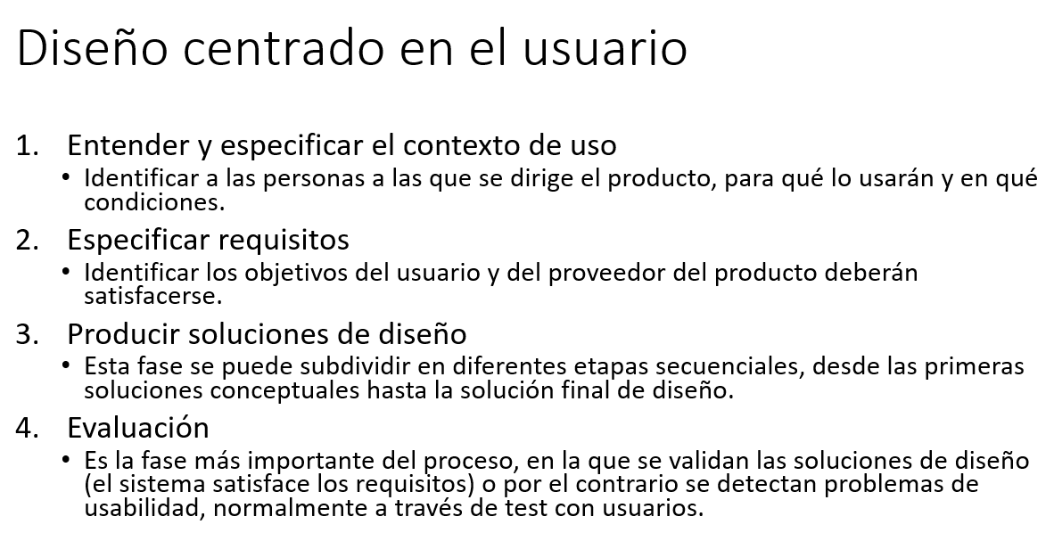

**Introducción (Greene)**

Los estudiantes a menudo enfrentan dificultades en ciertas asignaturas y necesitan la ayuda de profesores o expertos para resolver sus problemas. Sin embargo, encontrar un buen asesor que pueda brindar consejos efectivos puede ser complicado. Además, los asesores tienen una limitada visibilidad para ofrecer sus servicios, a pesar de que casi todas las personas tienen acceso a internet en la actualidad.

Por lo tanto, es necesario que exista una plataforma digital que facilite el proceso de contactar con asesores y expertos. Este sistema lo llamamos TutoProf. Esto surge como respuesta a la falta de una plataforma popular para conectarse con asesores y a la ausencia de un medio digital que permita a los asesores promocionar sus servicios.

Nuestro objetivo es diseñar una plataforma que conecte a estudiantes y padres de familia con asesores de diferentes áreas de conocimiento y niveles educativos, para así, resolver sus dudas académicas por medio de asesorías agendadas.

La creación de TutoProf puede traer los siguientes beneficios:

Acceso a una variedad de asesores/expertos

Ahorro de tiempo y esfuerzo

Comunicación y seguimiento

Incrementar la visibilidad de los asesores

**Problemática y Definición del Proyecto**

Como primera tarea tuvimos que seleccionar una problemática con la cual trabajar, para ello usamos la técnica storytelling junto con la lluvia de ideas. Se agendó una reunión para que cada uno de nosotros presentara una problemática que hayamos visto, vivido o escuchado; al final de esa reunion todos votamos por la misma problemática.

Posteriormente, se redactó una guía de definición en los que se establecieron el propósito, la justificación, los beneficios, las funcionalidades principales de la aplicación web, el plan de investigación y actividades del proyecto, así como también se revisaron bibliografías y trabajos relacionados para fundamentar el marco teórico.

**Requisitos**

Junto con el modelado de nuestros usuarios, personas y escenarios, se estuvieron especificando los requisitos de software, para ello, usamos una plantilla proporcionada en la asignatura Requisitos de Software. Durante esta proceso

Es en esta etapa, el éxito de un proyecto de software se verá reflejado en el tiempo y esfuerzo dedicado hacia el análisis de requisitos sobre proyectos medianos o grandes.

En nuestro caso particular se destinó un periodo considerable para la identificación de stakeholders y obtención de requisitos a través de la filtración así como la selección de técnicas de educción que considerando el tiempo, fueron las que se adecuaban a los plazos así como a la obtención de los puntos importantes.

Se identificaron los siguientes interesados en el proyecto en base a rango de edad, educación y frecuencia en la involucración con proyectos similares.

De acuerdo al estándar IEEE 830, fue realizada la especificación de requisitos software para detallar las funcionalidades de la aplicación y poder validar con los futuros usuarios. El Documento de Especificación de Requisitos, obtenido como producto de salida del proceso de análisis de requisitos constituye una línea base para dar comienzo con el diseño software y de la interfaz gráfica de usuario.

***Ingeniería de requisitos***

En esta etapa del proyecto comienza la metodología del diseño centrado en el usuario.

Como primera actividad se identificaron a los stakeholders usando la técnica de observación y analizando el contexto del proyecto.

Se identificaron a los interesados en el proyecto con base en el rango de edad, educación y frecuencia en la involucración con proyectos similares.

Para la educción de requisitos se realizó un análisis de deseos y necesidades aplicando encuestas. Se realizaban reuniones tanto para analizar los requisitos como para el modelado de nuevos requisitos.

Para detallar las funcionalidades de la aplicación y poder validar con los futuros usuarios se especificaron los requisitos de software siguiendo el estándar IEEE 830. Como producto de este proceso de obtuvo el Documento de Especificación de Requisitos el cual constituye una línea base para dar comienzo con el diseño software y de la interfaz gráfica de usuario.

***Modelado de Usuarios, Personas y Escenarios***

Por otro lado, mientras se realizaba la educción y análisis de requisitos también se realizaba el modelado de usuarios, personas y escenarios. Durante reuniones y con ayuda de los resultados de las encuestas aplicadas se pudo describir características comunes entre las personas que se identificaron como stakeholders para modelar a los usuarios y personas.

Finalmente, se seleccionó el escenario principal de toda la aplicación, resultando ser el proceso para agendar una sesión con un asesor.

**Modelado de usuarios, personas y escenarios**

Para comprender mejor a los diferentes tipos de usuarios e identificar sus necesidades y problemas, es necesario realizar el proceso de modelado. Para ello, primeramente modelamos a nuestros usuarios, en donde en reuniones estuvimos discutiendo sobre los atributos que realmente nos interesan conocer de los usuarios.

Para la obtención de requisitos, se realizó un análisis de deseos y necesidades, aplicando encuestas. Se detallaron los perfiles para los participantes mencionados, se construyeron personas con base a estos y se define un escenario principal, el cual para ser seleccionado se tomó en cuenta el impacto que tendrá en la usabilidad del mismo.

**Resultados (Greene)**

En términos generales, los resultados del experimento han demostrado que el sistema TutoProf tiene una buena usabilidad y posee una interfaz intuitiva, porque todos los participantes pudieron completar el escenario sin muchas complicaciones,

Y en las encuestas de satisfacción, donde se aplicó la escala de usabilidad del sistema, ha obtenido un puntaje promedio de 82, lo cual se puede considerar satisfactorio..

Además, el tiempo promedio en que los participantes finalizaron la tarea, que es de 65.6 segundos, está dentro de un rango de tiempo aceptable.

No obstante, los participantes también brindaron sugerencias para mejorarlo. Entre estas sugerencias, se destacó la necesidad de mejorar el proceso de selección de horarios para agendar una sesión con un asesor. Además, los participantes señalaron que la pantalla de la página principal podría ser ajustada, ya que algunos la percibieron como agotadora o incómoda durante la navegación.

**Diseño pruebas de usabilidad (Aké)**

El proceso para la definición y diseño de las pruebas de usabilidad fue exhaustivo; se definieron objetivos de las pruebas de manera consistente, donde el objetivo principal de ello fue el hecho de poder evaluar la usabilidad de la UI del sistema “Tutoprof”, en el escenario primario.

Para que el equipo sea eficiente, se optó por seleccionar un perfil denominado “Estudiante”, para realizar las pruebas. Pues es evidente el sistema será utilizado principalmente por estudiantes.

Finalmente, las tareas a completar fueron descritas, tomando como referencia el escenario de “Estudiante”; el escenario anterior consiste, en palabras simples, en agendar una sesión con un asesor.

Se seleccionaron los participantes que cumplían con el perfil seleccionado, y un día antes de aplicar las pruebas de usabilidad, se confirmó la asistencia de los participantes, los cuales, de manera cordial, confirmaron su asistencia.

**Problemática y Definición del Proyecto (Aké)**

En primera instancia, y un punto muy crucial a lo largo del desarrollo del proyecto era elegir una problemática social, pero la cual debía ser de carácter relevante; pues es que es evidente que al desarrollar un proyecto, este mismo deberá de solucionar un tema el cual sea requerido por los usuarios. En este caso se optó por trabajar con la técnica llamada “storytelling”, a la par con la lluvia de ideas, en donde cada integrante identificará alguna problemática social que haya presenciado de alguna manera.

Se tiene que se ha agendado una reunión para que cada integrante del equipo presente una problemática, para finalizar con una votación para la selección de la problemática más aceptable.

Para finalizar se establecieron tanto el propósito como la justificación, beneficios, funcionalidades primarias de la webapp, investigación y actividades del proyecto. Se consultaron bibliografías y trabajos relacionados para fundamentar el proyecto, a través de la redacción del marco teórico.

**Diseño prototipos (Esteban)**

Mediante la comprensión de las necesidades de los usuarios se pudo diseñar una interfaz gráfica que abordara de manera efectiva los diferentes puntos de vista de los participantes. De la metodología de diseño centrado en el usuario se consideraron diversos factores para lograrlo, como la selección adecuada de colores, la agrupación coherente de elementos, la familiaridad con otras plataformas o aplicaciones similares, la disponibilidad de un rastro que facilite la navegación dentro de la plataforma y una opción para regresar al punto de inicio.

El objetivo fue generar un producto que pudiera representar la esencia de la aplicación. En base a diferentes conceptos de diseño como lo es el affordance para crear un prototipo que en uso, sea intuitivo y el usuario sepa qué hacer sin la necesidad de que se lo digan así como aprovechar la experiencia de los usuarios en plataformas para llevar a cabo patrones que ya son conocidos por ellos.

Una vez empezado el proceso del prototipo, se toman en cuenta algunos principios de Gestalt como lo es el de similitud para agrupar términos o acciones para que el usuario los entienda como un conjunto que hacen un algo agrupándolos, colocándolos con el mismo tamaño y manteniendo una distancia igual entre todo el grupo, un ejemplo de esto sería en la agrupación de las fichas para seleccionar a un asesor.

De igual forma se tomó en cuenta el tema de la continuidad para no forzar de manera visual al usuario en torno a la búsqueda de eventos ya que se sigue una línea de arriba hacia abajo en todas las páginas, esto con tal de no sobrecargarlos demás.d

El resultado fue un prototipo de bajo nivel que sirvió para implementar una interfaz gráfica más lograda que permitiese seguir un escenario, que sería el de agendar una sesión tomando en cuenta su importancia.

**Conclusiones (Esteban)**

Se puede concluir que entre las lecciones aprendidas, destacamos que el DCU es una poderosa técnica que permite una mejor recopilación de necesidades de las personas y su uso permite justificar varios conceptos que son colocados en el diseño y que sin estos, habría disconformidad. Usar pruebas de usabilidad, nos permite saber cuán efectivo es el diseño al momento de ser usado así como saber qué tan bien fueron usados los conceptos.

Entre lo que se obtiene como experiencia y valor está el hecho de que las encuestas antes y después de las pruebas de usabilidad arrojan resultados que para el equipo de trabajo se consideran

sorpresivas y retroalimentadoras que fomentan la mejora constante.

Uno de los mayores errores de este trabajo fue concentrarse mucho en el diseño y no en las pruebas, ya que las pruebas arrojaron resultados de mayor valor y retroalimentación. Uno de los aspectos que serían mejorables en futuros proyectos es dedicar más tiempo en recabar y analizar las pruebas de usabilidad ya que los resultados son bastante interesantes para el flujo del proyecto.